LABORATORIYA ISHI №4
Mavzu: PHP orqali MySQL ma’lumotlar bazasiga ulanish
1. Ishning maqsadi
- Tayyor MySQL bazaga PHP orqali ulanish
- SELECT so‘rovlarini bajarish
- INNER JOIN orqali bir nechta jadval ma’lumotlarini chiqarish
- MySQLi (procedural, OOP) va PDO usullarini taqqoslash
- Ular orasidagi farqlarni amaliy ko‘rsatish
2. Nazariy qism
PHP orqali MySQL bilan ishlashning 3 asosiy usuli mavjud:
- MySQLi (Procedural)
- MySQLi (Object-Oriented)
- PDO (PHP Data Objects)


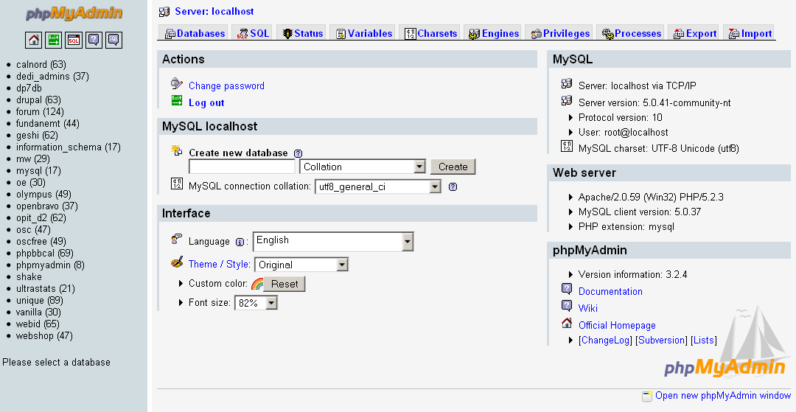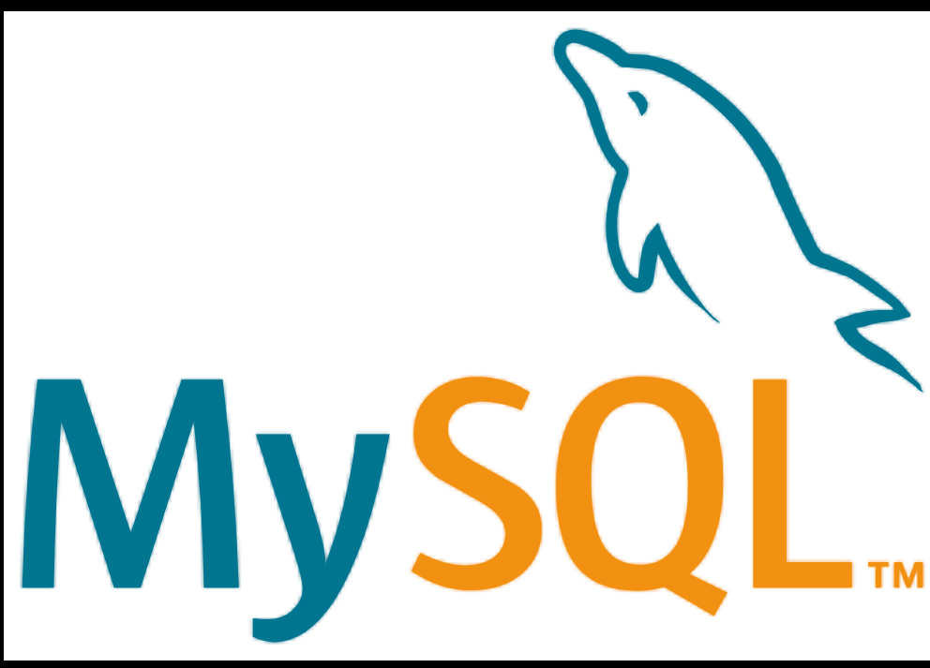

3. Amaliy baza (tayyor database)
Database: db_universitet
3 ta jadval:
fakultetlar
- id (PK)
- nomi
talabalar
- id (PK)
- ism
- kurs
- fakultet_id (FK)
fanlar
- id (PK)
- fan_nomi
- kredit
- talaba_id (FK)
4. Oddiy SELECT so‘rovi
SELECT * FROM talabalar;
5. JOIN so‘rovi
SELECT
talabalar.ism,
talabalar.kurs,
fakultetlar.nomi AS fakultet,
fanlar.fan_nomi
FROM talabalar
INNER JOIN fakultetlar ON talabalar.fakultet_id = fakultetlar.id
INNER JOIN fanlar ON talabalar.id = fanlar.talaba_id;
6. PHP orqali ulanish usullari
6.1 MySQLi – Procedural usul
<?php
$conn = mysqli_connect("localhost", "root", "", "db_universitet");
if (!$conn) {
die("Ulanish xatoligi: " . mysqli_connect_error());
}
$sql = "SELECT * FROM talabalar";
$result = mysqli_query($conn, $sql);
while ($row = mysqli_fetch_assoc($result)) {
echo $row['ism'] . " - " . $row['kurs'] . "<br>";
}
mysqli_close($conn);
?>
Xususiyatlari:
- Oddiy
- Faqat MySQL bilan ishlaydi
- Xavfsizlik PDO ga qaraganda pastroq
6.2 MySQLi – Object Oriented usul
<?php
$conn = new mysqli("localhost", "root", "", "db_universitet");
if ($conn->connect_error) {
die("Xatolik: " . $conn->connect_error);
}
$sql = "SELECT * FROM talabalar";
$result = $conn->query($sql);
while ($row = $result->fetch_assoc()) {
echo $row['ism'] . "<br>";
}
$conn->close();
?>
Xususiyatlari:
- OOP yondashuv
- Professionalroq
- Katta loyihalar uchun qulay
6.3 PDO usuli (Tavsiya etiladi)
<?php
try {
$conn = new PDO("mysql:host=localhost;dbname=db_universitet", "root", "");
$conn->setAttribute(PDO::ATTR_ERRMODE, PDO::ERRMODE_EXCEPTION);
$sql = "SELECT * FROM talabalar";
$stmt = $conn->query($sql);
while ($row = $stmt->fetch(PDO::FETCH_ASSOC)) {
echo $row['ism'] . "<br>";
}
} catch(PDOException $e) {
echo "Xatolik: " . $e->getMessage();
}
?>
Xususiyatlari:
- Turli DB lar bilan ishlaydi (MySQL, PostgreSQL, Oracle)
- Eng xavfsiz
- Prepared Statement kuchli
- try-catch bilan ishlaydi

7. PDO orqali JOIN misoli
<?php
try {
$conn = new PDO("mysql:host=localhost;dbname=db_universitet", "root", "");
$conn->setAttribute(PDO::ATTR_ERRMODE, PDO::ERRMODE_EXCEPTION);
$sql = "SELECT
talabalar.ism,
talabalar.kurs,
fakultetlar.nomi AS fakultet,
fanlar.fan_nomi
FROM talabalar
INNER JOIN fakultetlar
ON talabalar.fakultet_id = fakultetlar.id
INNER JOIN fanlar
ON talabalar.id = fanlar.talaba_id";
$stmt = $conn->query($sql);
echo "<table border='1'>";
echo "<tr><th>Ism</th><th>Kurs</th><th>Fakultet</th><th>Fan</th></tr>";
while ($row = $stmt->fetch(PDO::FETCH_ASSOC)) {
echo "<tr>
<td>{$row['ism']}</td>
<td>{$row['kurs']}</td>
<td>{$row['fakultet']}</td>
<td>{$row['fan_nomi']}</td>
</tr>";
}
echo "</table>";
} catch(PDOException $e) {
echo "Xatolik: " . $e->getMessage();
}
?>
8. Usullarni taqqoslash
Xususiyat | MySQLi Procedural | MySQLi OOP | PDO
DB turi | Faqat MySQL | Faqat MySQL | Ko‘p DB
Xavfsizlik | O‘rtacha | Yaxshi | Eng yaxshi
try-catch | Yo‘q | Yo‘q | Bor
Prepared | Bor | Bor | Juda kuchli
Professional | O‘rtacha | Yaxshi | Eng yaxshi

9. Natija
Laboratoriya ishida:
- Tayyor MySQL bazaga ulanish amalga oshirildi
- SELECT so‘rovi bajarildi
- INNER JOIN ishlatildi
- 3 xil PHP usuli taqqoslandi
- PDO eng tavsiya etiladigan usul ekanligi ko‘rsatildi
Topshiriqlar:
Kino tizimi.
Database: db_kino

Jadvallar:
aktyorlar
- id
- ism
filmlar
- id
- nomi
- yil
rollar
- id
- film_id (FK)
- aktyor_id (FK)
- rol_nomi

Bog‘lanish:
- rollar.film_id → filmlar.id
- rollar.aktyor_id → aktyorlar.id

JOIN vazifa:
Film nomi + Aktyor + Rol nomi + Yil chiqarish.

Talaba nima qiladi?
- PDO ulanish yozadi
- try-catch ishlatadi
- 3 jadvalni rollar orqali bog‘laydi
- SELECT + INNER JOIN yozadi
- Natijani HTML table shaklida chiqaradi.

Topshirqni bajarish bosqichlari:
1-bosqich: Ma'lumotlar bazasini loyihalash
Dastlab, db_kino bazasini yaratib, unda o'zaro bog'liq bo'lgan 3 ta jadvalni shakllantirdim:
- aktyorlar: Aktyorlar ismlari saqlanadi.
- filmlar: Filmlarning nomi va chiqarilgan yili saqlanadi.
- rollar: Bu jadval film_id va aktyor_id tashqi kalitlari (Foreign Keys) orqali yuqoridagi ikki jadvalni bog'lab beradi.
-- Ma'lumotlar bazasini yaratish
CREATE DATABASE IF NOT EXISTS db_kino;
USE db_kino;

-- Aktyorlar jadvali
CREATE TABLE IF NOT EXISTS aktyorlar (
id INT AUTO_INCREMENT PRIMARY KEY,
ism VARCHAR(100) NOT NULL
);

-- Filmlar jadvali
CREATE TABLE IF NOT EXISTS filmlar (
id INT AUTO_INCREMENT PRIMARY KEY,
nomi VARCHAR(255) NOT NULL,
yil INT NOT NULL
);

-- Rollar jadvali
CREATE TABLE IF NOT EXISTS rollar (
id INT AUTO_INCREMENT PRIMARY KEY,
film_id INT,
aktyor_id INT,
rol_nomi VARCHAR(100) NOT NULL,
FOREIGN KEY (film_id) REFERENCES filmlar(id) ON DELETE CASCADE,
FOREIGN KEY (aktyor_id) REFERENCES aktyorlar(id) ON DELETE CASCADE
);

-- Namunaviy ma'lumotlar qo'shish (INSERT)

-- Aktyorlar
INSERT INTO aktyorlar (ism) VALUES ('Alisher Uzoqov'), ('Adiz Rajabov'), ('Ulugbek Qodirov');

-- Filmlar
INSERT INTO filmlar (nomi, yil) VALUES ('Janob Hech kim', 2009), ('Soddagina qiz', 2012), ('Vatan', 2006);

-- Rollar
INSERT INTO rollar (film_id, aktyor_id, rol_nomi) VALUES
(1, 1, 'Davron'),
(2, 2, 'Adiz'),
(3, 3, 'Gulam');
2-bosqich: PHP orqali ulanish (PDO usuli)Loyiha uchun eng xavfsiz va zamonaviy hisoblangan PDO usulini tanladim. Ulanish jarayonida xatoliklarni nazorat qilish uchun try-catch blokidan foydalandim. Bu ulanishda xatolik yuz berganda dastur to'xtab qolmasdan, tushunarli xato xabarini chiqarish imkonini berdi.
3-bosqich: INNER JOIN so'rovi bilan ishlash
Uchta alohida jadvaldagi ma'lumotlarni yagona jadval ko'rinishida chiqarish uchun murakkab INNER JOIN so'rovini yozdim. Bunda rollar jadvali asos qilib olindi va u orqali aktyorning ismi, filmning nomi hamda o'sha filmdagi roli birlashtirildi.
4-bosqich: Natijani vizuallashtirish
Olingan ma'lumotlarni foydalanuvchiga qulay ko'rinishda taqdim etish uchun HTML table va zamonaviy CSS dizaynidan foydalandim. Natijada ma'lumotlar "Glassmorphism" uslubidagi chiroyli va tushunarli jadvalda aks etdi.
Natija:
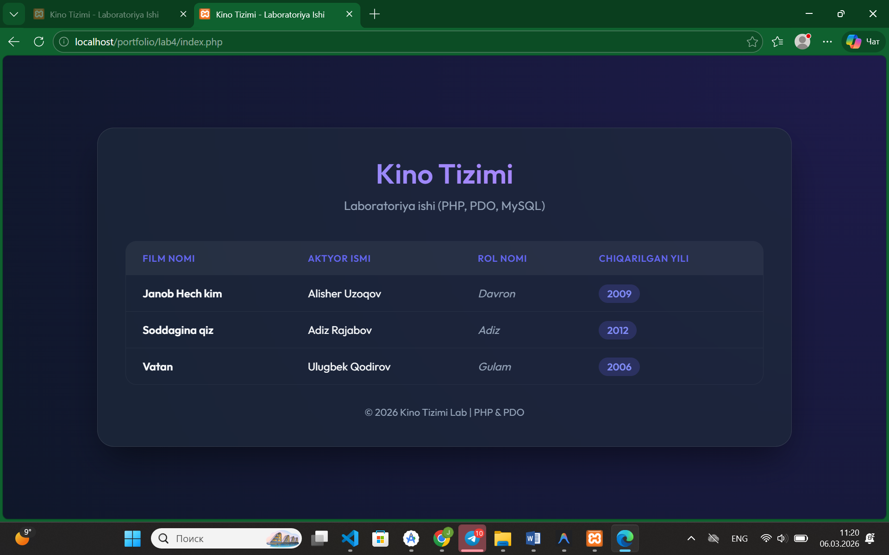
Taqqoslash va Xulosa
Laboratoriya davomida MySQLi va PDO usullarini taqqoslab, quyidagi xulosaga keldim:
- PDO usuli ko'p turdagi ma'lumotlar bazalari bilan ishlay olishi va xavfsizlik darajasi yuqoriligi bilan ajralib turadi.
- Prepared Statements texnologiyasi SQL-in'eksiya hujumlaridan himoyalanishda juda samarali ekanligi amaliyotda ko'rildi.
Xulosa:
Laboratoriya ishi davomida MySQL bazasini loyihalashdan boshlab, PHP orqali ma'lumotlarni dinamik ravishda chiqarishgacha bo'lgan to'liq siklni muvaffaqiyatli yakunladim.

